TÖÖLEHT “KUIDAS ÄRA TUNDA HUNTI LAMBANAHAS?”
VÄGA PALJUD TÄISKASVANUD EI KUJUTA ISEGI ETTE, KUI PALJU SUHTLEVAD ALGKLASSILAPSED INTERNETIS. KAHJUKS VÕETAKSE VASTU KA SÕBRAKUTSEID TUNDMATUTELT NING LASTAKSE ENDALE KINGITUSI TEHA. SELLES KÜLALISTUNNIS TULEBKI JUTTU SELLEST, ET MIKS EI TOHI KA INTERNETIS VÕÕRAID USALDADA.

KASUTA TÖÖLEHTE NII:
- ENNE OTSEÜLEKANNET VAATA MULTIKAT JA PANE KIRJA, MILLIST INFOT POLEKS JUSS PIDANUD JAGAMA;
- OTSEÜLEKANDE AJAL KÜSI ESINEJALT KÜSIMUSI;
- PÄRAST OTSEÜLEKANNET TEE ISE ÜKS HUNDI PROFIIL.

ENNE OTSEÜLEKANNET VAATA MULTIKAT
VAATA MULTIFILMI “SUUR SUU”. PANE KIRJA, MILLIST INFOT EI OLEKS JUSS PIDANUD SINU ARVATES HUNTIDELE JAGAMA.

JUSS POLEKS PIDANUD JAGAMA ………………………………………………………………………………….
……………………………………………………………………………………………………………………………….
OTSEÜLEKANDE AJAL KÜSI KÜSIMUSI
ET SAADA VASTUSEID ENDA JAOKS OLULISTELE KÜSIMUSTELE, SAAD OTSEÜLEKANDE AJAL ESINEJALE KÜSIMUSI ESITADA. SELLEKS ÜTLE OMA KÜSIMUS ÕPETAJALE, KES SELLE ESINEJALE EDASTAB.

PÄRAST OTSEÜLEKANNET TEE ISE ÜKS HUNDI PROFIIL
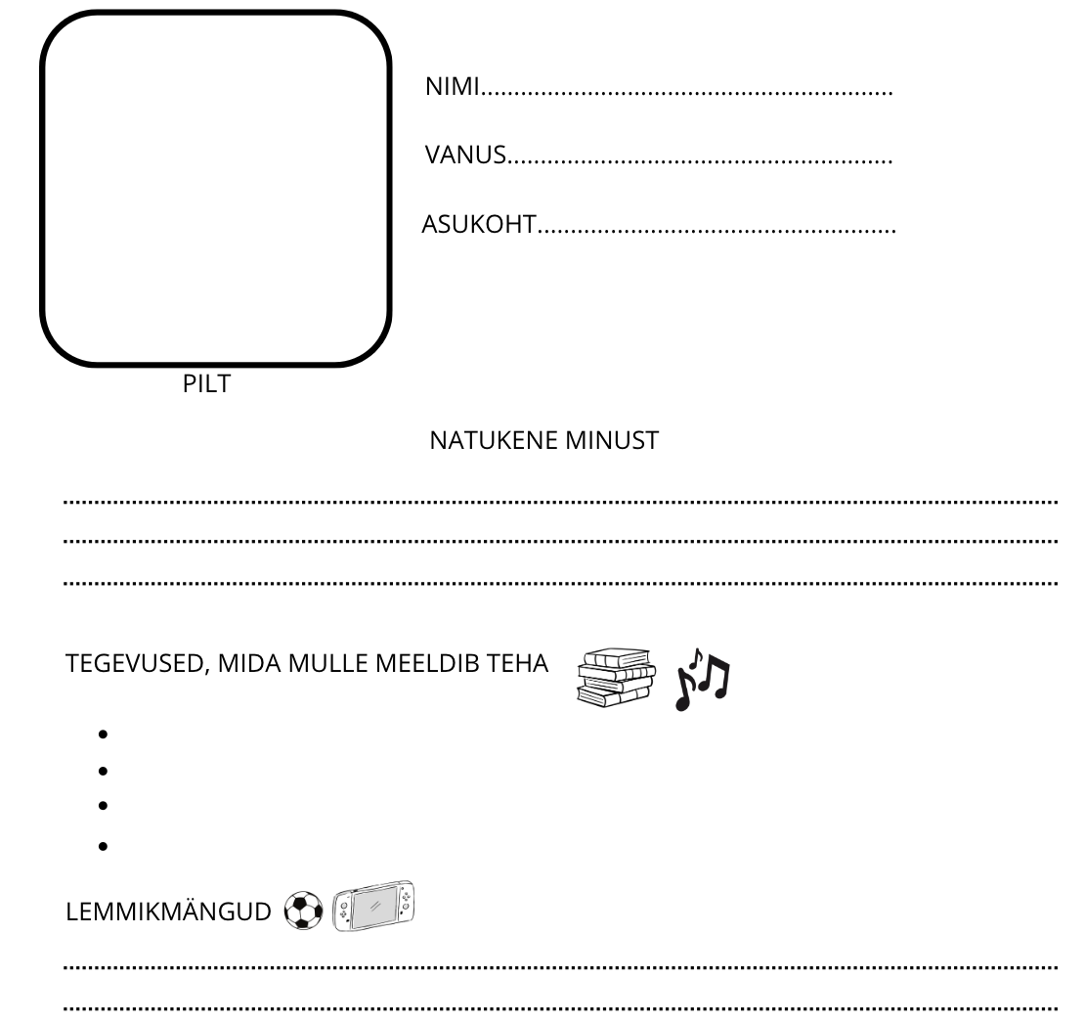
MÕTLE, MILLINE VÕIKS OLLA HUNDI PROFIIL, KES TAHAB MÄNGIDA ÜHT ALGKLASSILAST. MILLISE PILDI TA ENDA PROFIILILE PANEKS, MIDA TA ENDA KOHTA PROFIILILE KIRJA PANEKS?

